Техническое задание

на поставку цифрового позиционера Siemens 6DR5210

г. Тюмень
 | Предмет поставки | Поставка цифрового позиционера Siemens 6DR для нужд филиала ООО «РУСИНВЕСТ» - «ТНПЗ» (г. Тюмень)
 | Предприятие-заказчик | ФИЛИАЛ ООО «РУСИНВЕСТ»-«ТНПЗ»
 | Место поставки | 625047, Тюменская область,  г. Тюмень, 6-й км. Старого Тобольского тракта, 20
 | Срок поставки | Определяется договором
 | Аналоги | Предусмотрены*  *Допускаются предложения аналогов с предоставлением в составе заявки следующих документов:  - Паспорт качества;  - Схемы присоединения  - Паспорт безопасности;  - Техническая документация (TDS) на русском языке, либо предоставить перевод.  - Сертификат соответствия.  Техническими специалистами будет проведена оценка на соответствие предлагаемой продукции. В случае несоответствия потребностям Общества заявки таких участников будут отклонены
 | Марка, НТД (При отсутствии требуемые показатели качества) | Цифровой позиционер Siemens 6DR5210-0EM01-0AA9-R1B, одностороннего действия
 | Количество | 2 шт.
 | Тара | Согласно требованиям, предъявляемым предприятием-изготовителем.
 | Требования к хранению | Согласно требованиям, предъявляемым предприятием-изготовителем.
 | Требования к сопроводительной документации | - Сертификат соответствия  - Паспорт  - Описание типа  - Руководство по эксплуатации
 | Дополнительные требования | - Цифровой позиционер Siemens  6DR5210-0EM01-0AA9-R1B, одностороннего действия  - Позиционер: Siemens Sipart SP2  - Исполнение: 2-, 3-, 4-проводной (0/(4—20 мА),  с HART-интерфейсом, со взрывозащитой  - Одностороннего действия  - Корпус поликарбонат  - Взрывозащита: искробезопасная цепь  - Резьба электрического соединения M20 × 1,5  - Резьба пневматического соединения ¼—18 NPT  - Без концевых выключателей  - Обязательно наличие модуля обратной связи по позиционированию для сигнала обратной связи положения (4...20 мА) (6DR4004-.J)  - С блоком манометров  Блок манометров из алюминия, одностороннего действия, ¼—18 NPT, шкала в МПа, бар, фунт/кв. дюйм  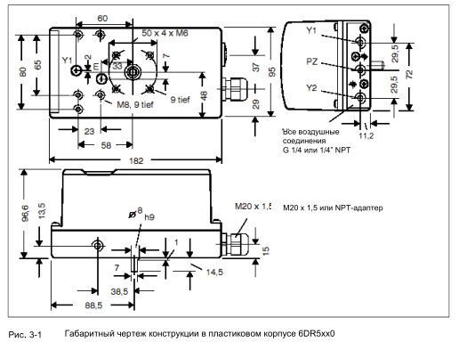  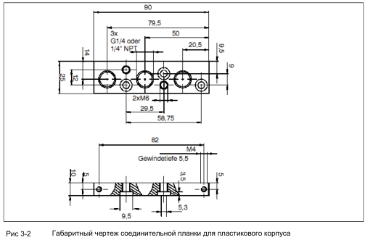  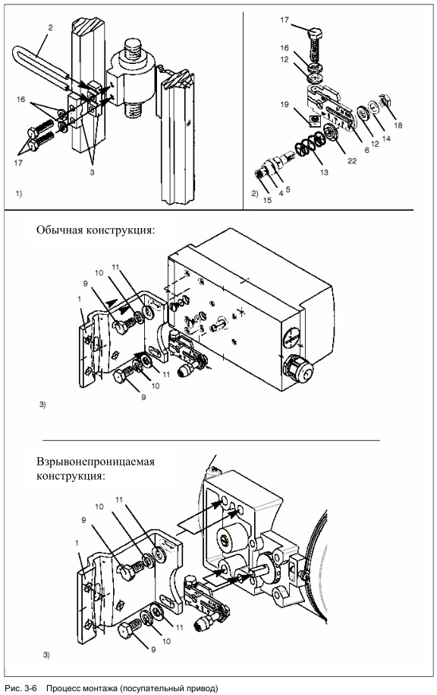  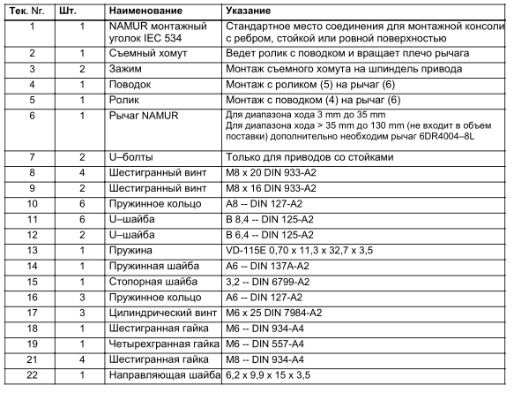
 | Особые условия | Для аналогов оборудования:  - Обязательно наличие модуля обратной связи по позиционированию для сигнала обратной связи положения (4...20 мА)  - Возможность передачи данных обратной связи по HART-протоколу.  - Температура окружающей среды: -40 …+50 ºC  - Наличия планки для крепления позиционера на клапан, чертеж планки крепления  - Чертеж позиционера с указанием характеристик монтажных креплений

Приложение №1 – Фото
Приложение №2 – Опросный лист
Приложение №3 – Чертежи с указанием присоединительных размеров

